|  |
| --- |
| **Chapitre 2 : Les équilibres de précipitation ou de dissolution** |

Plan du chapitre :

1. **Équilibre de dissolution en solution aqueuse**
2. ***Solubilisation d’une espèce moléculaire (gaz, liquide, solide moléculaire)***
3. ***Solubilisation d’une espèce ionique – Produit de solubilité***
4. ***Détermination expérimentale du produit de solubilité de CaSO4***
5. ***Condition d'existence d'un solide (précipité)***
6. ***Diagramme d'existence de solide***
7. **Solubilité**
   1. ***Définition***
   2. ***Interprétation de la solubilité d’une espèce chimique***
   3. ***Relation entre s et Ks***
   4. ***Effet de la température***
   5. ***Effet d'ions communs et loi de modération***
   6. ***Effet de la complexation***
   7. ***Influence du pH***
8. **Titrages par précipitation**
   1. ***Titrage colorimétrique des ions chlorure***
   2. ***Titrage conductimétrique***
   3. ***Titrage pH-métrique d'un mélange Al3+ et H3O+***

Capacités exigibles :

1. Écrire un **équilibre de précipitation**/**solubilisation (ou dissolution)**.

# Connaître la définition du produit de solubilité d'un précipité.

# Exprimer un quotient de réaction. Identifier un état d’équilibre.

# Savoir écrire la condition de formation ou de disparition d’un précipité.

1. Prévoir **l’état de saturation ou de non saturation** d’une solution, en solide ou en gaz.

# Savoir tracer et utiliser un diagramme de prédominance ou d'existence d'un précipité pour prévoir les espèces incompatibles ou la nature des espèces majoritaires.

# Savoir calculer la solubilité pour des systèmes divers.

1. **Interpréter la solubilité** d’une espèce chimique (Interactions de Van der Waals, Interactions ions-dipôles, liaisons hydrogènes)
2. Connaître les différents **paramètres** qui font varier la solubilité d'un précipité ( T, ions communs/complexes, pH).
3. Exploiter des **courbes d’évolution de la solubilité d’un solide en fonction d’une variable** ps = f(pH) ou f(pL).
4. Déterminer une **constante thermodynamique d’équilibre** et tester l’influence de différents paramètres sur l’état d’équilibre d’un système.

# Tracer, à l’aide d’un langage de programmation, le diagramme de distribution d’espèces impliquées dans une réaction de précipitation.

1. Retrouver les **valeurs des constantes thermodynamiques d’équilibre** par lecture de courbes de distribution et de diagrammes de prédominance ou en exploitant la courbe d’un titrage.

# Mettre en œuvre une réaction de précipitation pour réaliser une analyse qualitative ou quantitative.

1. Illustrer un **procédé de retraitement ou de recyclage ou de séparation** en solution aqueuse.

# Identifier et exploiter la réaction support du titrage (recenser les espèces présentes dans le milieu au cours du titrage, repérer l’équivalence, l’apparition/disparition d’un précipité, justifier qualitativement l’allure de la courbe observé).

1. Exploiter un **titrage direct ou indirect** pour déterminer la quantité, la masse ou la concentration de l’espèce titrée.

|  |
| --- |
| **Documents au sujet de la technique de recristallisation** |

**Document 1 :** Fiche n°4 du poly « techniques expérimentales en chimie organique »

|  |
| --- |
| **Document 2 : Principe de la recristallisation**    Source : CHAVANNE Marcel, *Chimie Organique expérimentale*, Québec : Modulo éditeur, 1991, 901p |

|  |
| --- |
| **Document 3 : Montage utilisé**    Source : page internet de Maryline Le Meur, professeure en PCSI au lycée Camille Vernet (Valence), disponible sur : [*http://www.mlm26.eu*](http://www.mlm26.eu/) |
| **Document 4 : Recristallisation et solubilité, plus de détail**    Source : page internet de Maryline Le Meur, professeure en PCSI au lycée Camille Vernet (Valence), disponible sur :[*http://www.mlm26.eu*](http://www.mlm26.eu/) |

|  |
| --- |
| **Document 5 : Choix du solvant**    Source : CHAVANNE Marcel, *Chimie Organique expérimentale*, Québec : Modulo éditeur, 1991, 901p |

|  |
| --- |
| **Document 6 : En images**  Vidéos explicatives extraite de la chaîne Youtube de Raphaël Blareau, professeur en PC au lycée Déodat de Séverac (Toulouse) : Blablareau au labo   * La recristallisation : <https://www.youtube.com/watch?v=3wKTiLfnSNs&t=93s> * La recristallisation (approfondissement) :<https://www.youtube.com/watch?v=602PQf-EutI> |

|  |
| --- |
| **Document 7 : En résumé**   * Il s’agit d’une méthode de purification d’un solide. * On dissout le solide dans un minimum de solvant à chaud puis on laisse refroidir lentement. * Le solide pur précipite tandis que les impuretés restent dissoutes. Il suffit alors de réaliser une filtration sur Büchner. |

**Exercice d'application n°1 : Condition d’existence d’un précipité**

Déterminer s'il y a existence du solide PbCl2 à l'équilibre du système dans les deux cas suivants.

1. On introduit 20 mL d'une solution d'ions Cl- à 0,1 mol.L-1 dans 30 mL d'une solution contenant des ions Pb2+ à 0,1 mol.L-1.
2. On introduit une n = 1,0.10-3 mol de PbCl2 dans 500 mL d'eau.

*Donnée : KS(PbCl2) = 10-6*

**Exercice d'application n°2 : Diagramme d’existence d’un précipité**

Tracer le diagramme d'existence de PbI2 en fonction de pI. On prendra par convention CT = 0,01 mol.L-1, la concentration en espèces dissoutes aux frontières. *Donnée : KS(PbI2) = 10-8,1*

**Exercice d'application n°3 : Calculs de solubilité**

1. Calculer la solubilité de AgCl(s) dans l'eau pure.
2. Calculer la solubilité de AgCl(s) dans une solution de chlorure de sodium (Na+,Cl-) à 0,1 mol.L-1.

*Donnée : pKS(AgCl) = 9,7*

**Exercice d'application n°4 : Tracé d’un diagramme ps = f(pH)**

On étudie l’hydroxyde amphotère : Al(OH)3(s). On prendra par convention CT = 0,01 mol.L-1, la concentration en espèces dissoutes aux frontières.

1. Construire le diagramme d'existence du précipité en fonction du pH puis le diagramme de prédominance des espèces dissoutes en fonction du pH.
2. Tracer ensuite ps = f(pH). On admettra que, à l'exception du voisinage immédiat de la frontière de prédominance, une seule espèce dissoute n'est pas négligeable en solution.

*Données : pKS(Al(OH)3) = 32 ; log b4 = 34 Al3+(aq) + 4 HO-(aq) = Al(OH)4- (aq) b4*

**Exercice d'application n°5 : Analyse d'un titrage par précipitation**

* On effectue le titrage d'un volume V0 = 10 mL d'une solution contenant du chlorure d'aluminium (AlCl3) à la concentration C1 et de l'acide chlorhydrique (HCl) à la concentration C2 (solution déjà prête) par une solution d'hydroxyde de sodium NaOH de concentration CB = 0,1 mol.L-1. Ajouter 100 mL d'eau.
* Le titrage est suivi par pH-métrie : on obtient la courbe 1 sur le graphe ci-dessous.

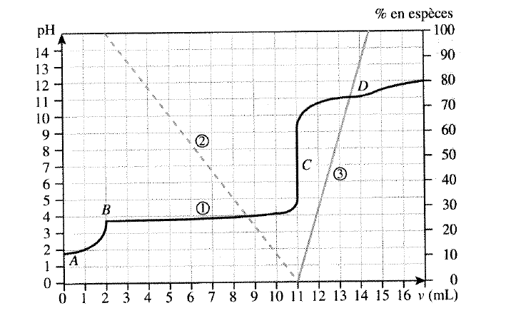

Questions :

* Quelles sont les réactions de titrage possibles ? On pourra s'aider du diagramme d'existence établi dans le cours. Dans quel ordre vont-elles s'effectuer ?
* Attribuer à chaque portion de courbe AB, BC et CD, la réaction de dosage correspondante. Que se passe-t-il après D ? A quelles espèces en solution correspondent les courbes 2 et 3 ?
* Écrire les relations à l'équivalence et déterminer C1 puis C2.
* Retrouver la valeur du KS de Al(OH)3. *Données : KS(Al(OH)3) = 10-32 ; b4 = 1034*

|  |
| --- |
| **Chapitre 1 : Les équilibres de précipitation ou de dissolution** |

**Introduction**

* Un **équilibre hétérogène** est un équilibre faisant intervenir **plusieurs phases distinctes**.

Exemples :

* + une phase liquide et une phase gazeuse → boisson gazeuse (liquide + bulles de gaz) → non étudié
  + une phase liquide et une phase solide → suspension de smecta (liquide + grains de solide)
* Un **précipité** est un **solide** (moléculaire ou ionique) **peu soluble** en solution aqueuse.

Exemples : AgCl(s) , I2(s); NaCl est un solide, pas un précipité

* Plusieurs façon d'obtenir un équilibre liquide/solide hétérogène :
  + introduire le solide dans l'eau (Expérience : CaSO4 + H2O → excès de solide)
  + cas des solides ioniques : mélange de solutions contenant ses ions constitutifs.

Expérience photoargentique : mélange de Ag+ et Cl- ;

Expérience de la pluie d’or : mélange Pb2+ + I- mis à chauffer dans un erlenmeyer

Noter les observations

1. **Équilibre de dissolution en solution aqueuse**

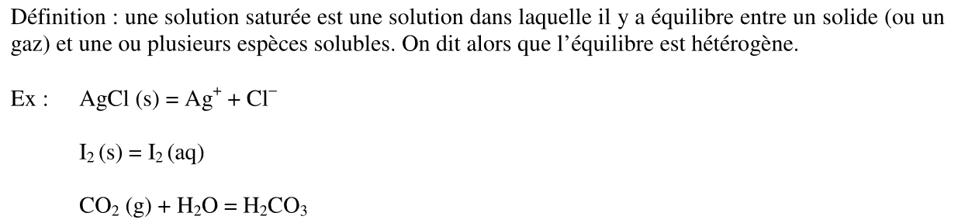

1. ***Solubilisation d’une espèce moléculaire (gaz, liquide, solide moléculaire)***

L’équilibre figurant le composé solide ou gazeux à gauche ( avec un coefficient stoechiométrique de -1 ) est qualifié d’équilibre de SOLUBILISATION ou encore d’équilibre de DISSOLUTION.

Cet équilibre n’est pas toujours atteint ! ( Voir 2-b)

Lorsqu’il est établi à une température donnée, le quotient de réaction prend une valeur constante appellée constante d’équilibre thermodynamique notée K ou Ks. On définit pK = - log K.

La constante d’équilibre de solubilisation est généralement inférieure à 1.

***Exemple :***

|  |  |  |
| --- | --- | --- |
| Solide ou gaz | Equilibre de dissolution | Constante d’équilibre thermodynamique |
| I2(s) | I2(s) = I2(aq) | K = [I2(aq)] = 1,34.10-2 |
| CO2(g) | CO2(g) + H2O(l) = H2CO3(aq) | K = [H2CO3] p°/ p(CO2) = 3,40.10-2 |

1. ***Solubilisation d’une espèce ionique – Produit de solubilité***

***Produit de solubilité :*** Lorsque l’équilibre de solubilisation traduit le passage en solution des ions présents dans le solide ionique, la constante d’équilibre Ks est qualifiée de produit de solubilité

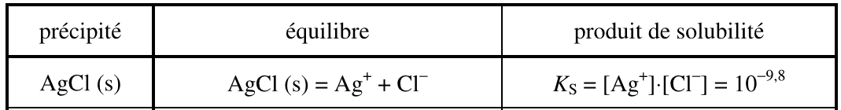

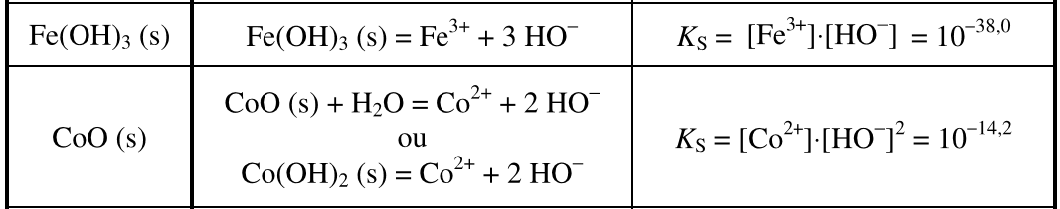

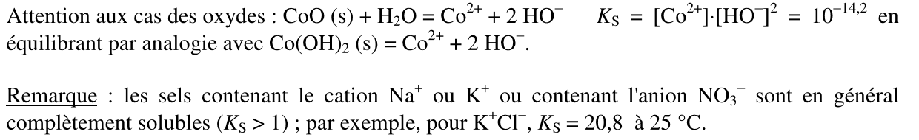

Il ne s'agit pas alors d'un précipité mais d'un ELECTROLYTE FORT . Ex : KCl, NaCl, KNO3…

Pour un précipité, par définition peu soluble => KS<<1

Remarque 2 : l'équilibre, écrit dans l'autre sens, est appelé **équilibre de précipitation**.

1. ***Mesure du produit de solubilité du Sulfate de Calcium***

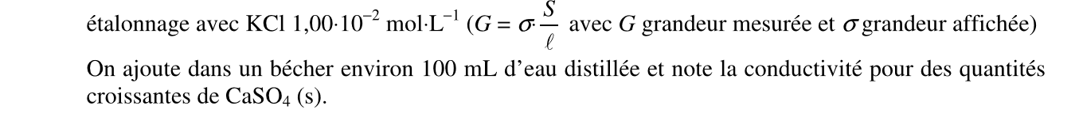

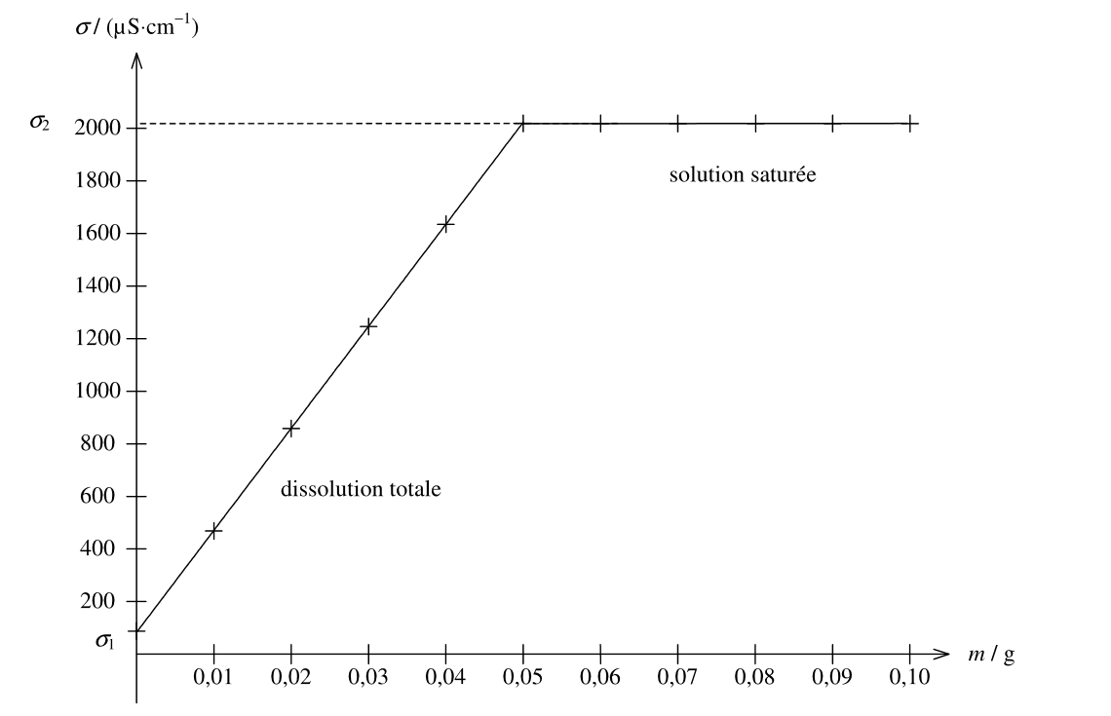

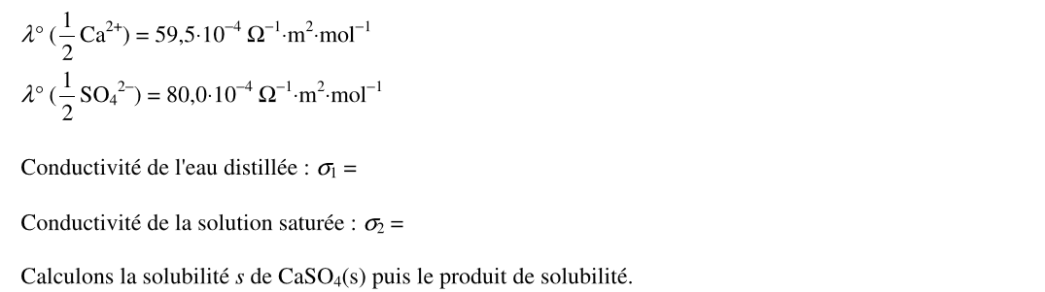

***Réponse :***

1. ***Condition d'existence d'un solide (précipité) : Q et Ks***

Méthode : Comparer **Qi et Ks** pour un solide ionique permet de prévoir si le précipité s’est formé ou pas.

Ks : produit ionique ou Constante d’équilibre de dissolution :

ApBq (s) = p An+ (aq) + q Bm- (aq) Ks = [An+]éqp x [Bm-]éqq / C° p+q  On pose pKs = - log Ks

Qi : Quotient de réaction à l’état initial Qi = [An+]ip x [Bm-]iq / C° p+q

- Si **Qi < Ks**  : **Evolution dans le sens direct mais tout le solide est dissous et la saturation n’est pas atteinte. On parle de système HORS équilibre ou de rupture d’équilibre (Toutes les espèces sont dissoutes.)**

-Si **Qi = Ks** : Il y a **équilibre** et les espèces solubles/solides coexistent en solution ; la solution est saturée. Si du solide est encore ajouté, il ne se dissout pas car Qéq = Ks= constante à température donnée. On dit que la solution est saturée.

-Si **Qi > Ks** : il y a **précipitation** quantitative et diminution du quotient de réaction Q jusqu’à atteindre l’équilibre et vérifier Qéq = Ks. La solution est saturée à l’équilibre.

Etat initial __________________________________I__________________I_________________> Q T fixée

Ks Qi

Etat final d’équilibre __________________________________I <**______________**__I_________________> Q T fixée

Ks=Qéq

ApBq (s) <_sens inverse__________ p An+ (aq) + q Bm- (aq)

Précipitation

**Exercice d'application n°1 : Condition d’existence d’un précipité**

1. ***Diagramme d'existence de solide***

Un solide existe ou n'existe pas, selon que la condition de précipitation est remplie ou non. Parler de sa concentration n'a pas de sens, *a fortiori* sa prédominance sur d'autres espèces non plus car il est seul dans sa phase.

→ On ne peut alors que représenter des **diagrammes d'existence** et non de **prédominance** en fonction de pX, X étant un ion constitutif du solide ionique.

Pour construire un diagramme d'existence, le raisonnement est toujours le même : on « imagine » un ajout de substance X à la solution non saturée (Q<KS et Q augmente) et on cherche la valeur de pX pour laquelle le premier grain de précipité apparaît et donc pour laquelle le produit de solubilité est vérifié pour la première fois (Q = KS). C’est la limite de précipitation.

Exemple : Considérons une solution contenant des ions Ag+ à la concentration C0 = 0,1 mol.L-1.

Pour quelle concentration en Cl-, observera-t-on l'apparition du précipité de AgCl ?

Supposons que l'on ajoute des Cl- progressivement à la solution, sans variation de volume.

A l'apparition du premier grain de solide, le KS est vérifié : [Ag+][Cl-] = KS

→ [Cl-] = KS/ [Ag+] = KS/C° = 10-9,7/0,1 = 10-8,7 mol.L-1 ↔ pCl = 8,7

* si pCl > 8,7, alors [Cl-] < 10-8,7 mol.L-1 → le précipité n'existe pas ([Ag+][Cl-] < KS)
* si pCl < 8,7, alors [Cl-] > 10-8,7 mol.L-1 → le précipité AgCl(s) apparaît tant que [Ag+][Cl-] > KS,

puis à l'équilibre, [Ag+][Cl-] = KS

pCl

AgCl(s)

Ag+  (pas de précipité)

8,7

Q = KS Q < KS

* La position de la frontière dépend de C0. Pour les diagrammes d'existence : il faut toujours une convention de tracé qui fixe la concentration en espèce dissoute à la frontière (cf énoncé!)

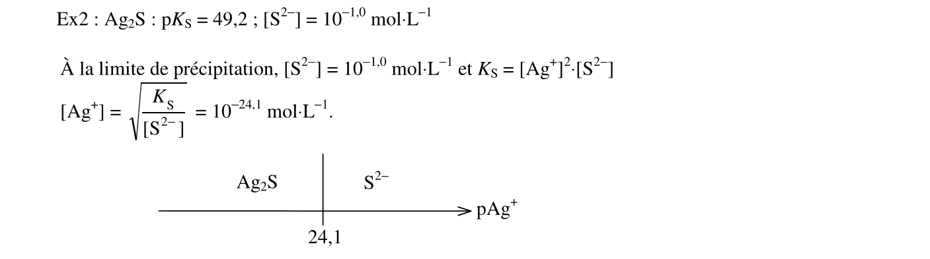

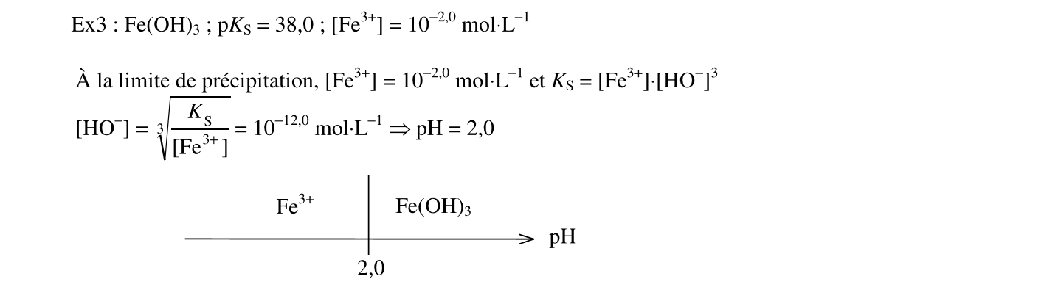

**Exercice d'application n°2 :** Tracer le diagramme d'existence de PbI2 en fonction de pI. On prendra par convention CT = 0,01 mol.L-1, la concentration en espèces dissoutes aux frontières.

*Donnée : KS(PbI2) = 10-8,1*

1. **Solubilité s**
   1. ***Définition***

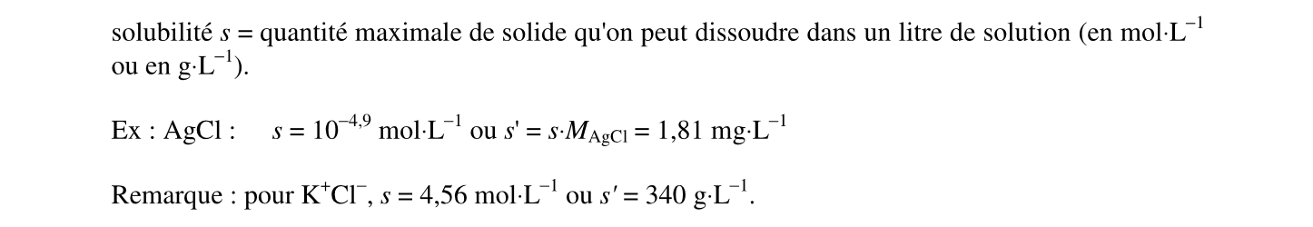

* 1. ***Interprétation de la solubilité d’une espèce chimique ( Voir Chapitre 2 Interactions moléculaires – Partie I)***
  2. ***Relation entre s et Ks***

Composé neutre : ( Voir exercice d’application n°3 )

|  |
| --- |
| **Exercice d'application n°3 :**   1. Calculer la solubilité de AgCl(s) dans l'eau pure. 2. Calculer la solubilité de AgCl(s) dans une solution de chlorure de sodium (Na+,Cl-) à 0,1 mol.L-1.   *Donnée : pKS(AgCl) = 9,7* |

De façon générale, tout système à l'équilibre qui subit une perturbation réagit de façon à s'opposer à la perturbation, on parle de **loi de modération**.

Si l'on considère la perturbation comme étant l'ajout d'ions communs, le système réagit en évoluant dans le sens de la consommation de ces ions et donc dans le sens de la formation du précipité → la solubilité du précipité diminue.

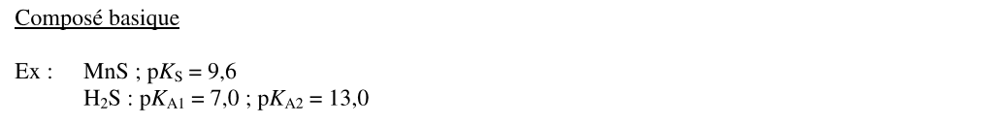

Calcul de la solubilité du sulfure de Manganèse :

Réponse :

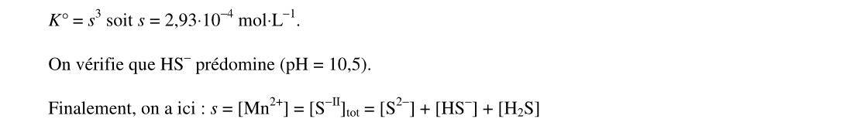

* 1. ***Effet de la température***

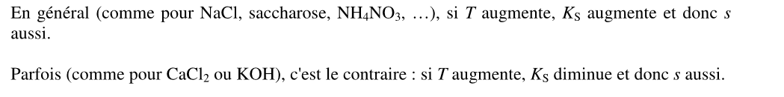

***Application en chimie organique : La recristallisation***

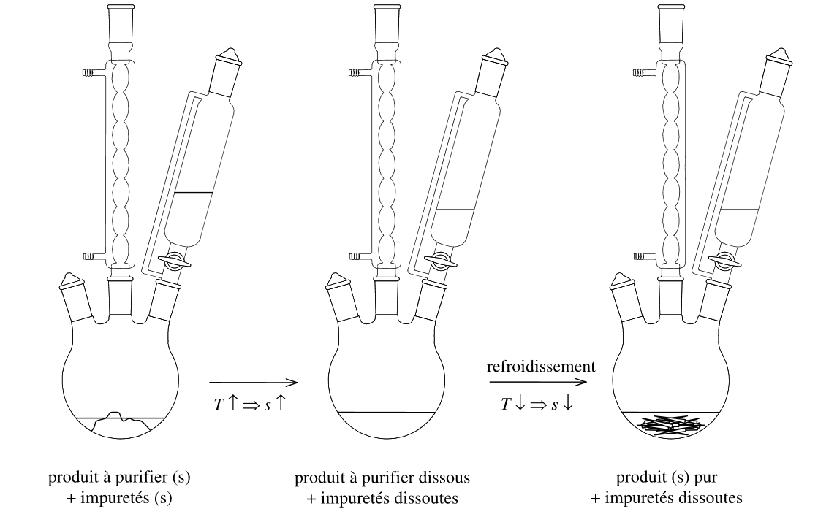

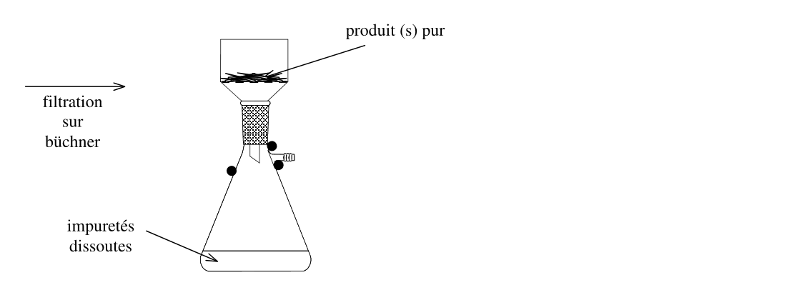

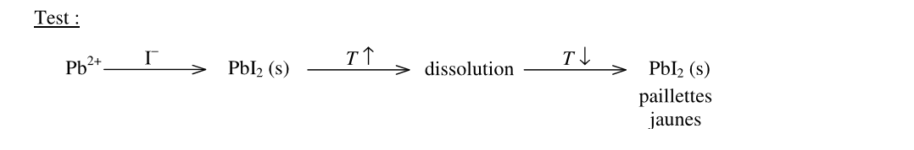

**La solubilité d'un gaz diminue lorsque la température augmente.** Exemple : L'eau chaude contient moins de dioxygène dissout que l'eau froide ce qui pose un problème dans les zones où l'eau d'un cours d'eau est utilisée comme moyen de refroidissement, d'une centrale par exemple. La respiration des poissons devient plus difficile et leur vie est mise en danger.

* 1. ***Effet d'ions communs et loi de modération***

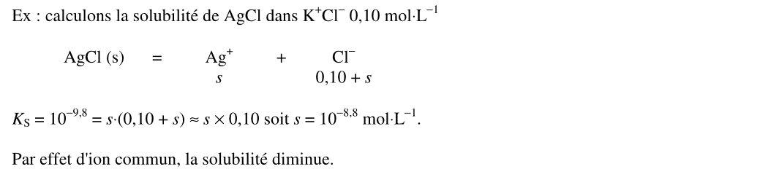

* 1. ***Influence de la complexation***

*Exp : On introduit une goutte de solution d'ions Cl- (10-2 mol.L-1) dans 1 mL de solution d'ions Ag+(10-2 mol.L-1) (tube à essai 1) puis on ajoute quelques gouttes (ou plus) d' ammoniac NH3 (1 mol.L-1).*

*Observer.*

Observation + Interprétation qualitative à l'aide de la loi de modération :

Rappel : solubilité de AgCl dans l'eau pure : s = 1,4.10-5 mol.L-1

Il faut tenir compte simultanément de l'équilibre de dissolution et de l'équilibre de complexation :

(1) AgCl(s) = Ag+ + Cl- KS = 10-9,7

(2) Ag+ + 2NH3 = Ag(NH3)2+ b2 = 107,2

AgCl peut être dissout soit sous forme de Ag+ et Cl-, soit sous forme de Ag(NH3)2+ et Cl- → **s = [Cl-] = [Ag+] + [Ag(NH3)2+]**

Plus la concentration en ammoniac sera grande, plus la dissolution se fera sous forme du complexe.

→ on peut exprimer s en fonctiondes données du pb et de pNH3 :

1. écrire l'expression de s en fonction des concentrations des différentes espèces sous forme desquelles le solide est dissout (tenir compte des coeff stoech si nécessaire)

2. écrire l'expression des constantes d'équilibre pertinentes

3. remplacer

On peut ensuite tracer l'allure de ps = f(pNH3).

* 1. ***Influence du pH***

1. ***Cas d’un anion basique***

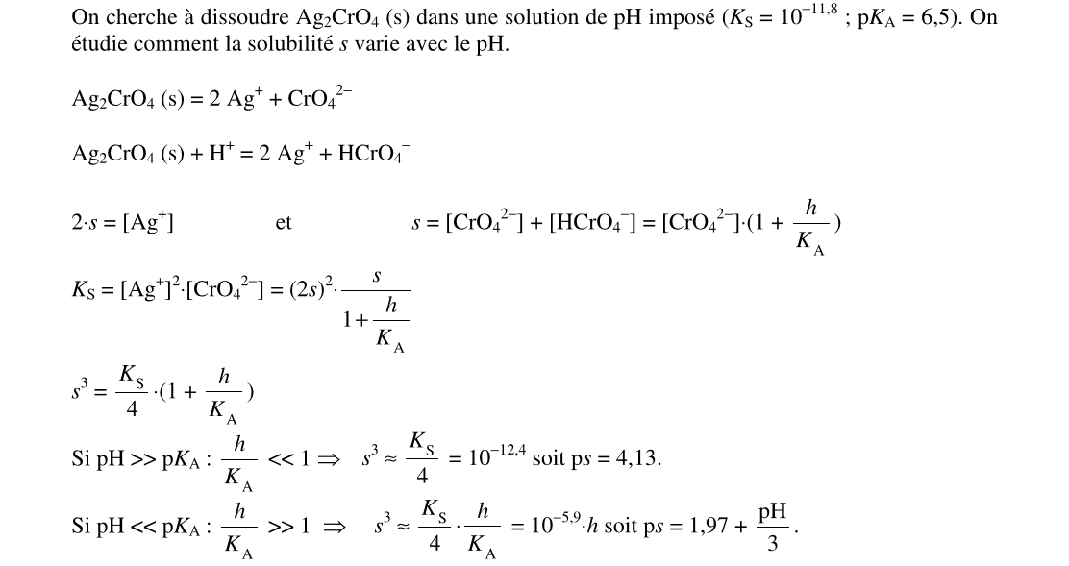

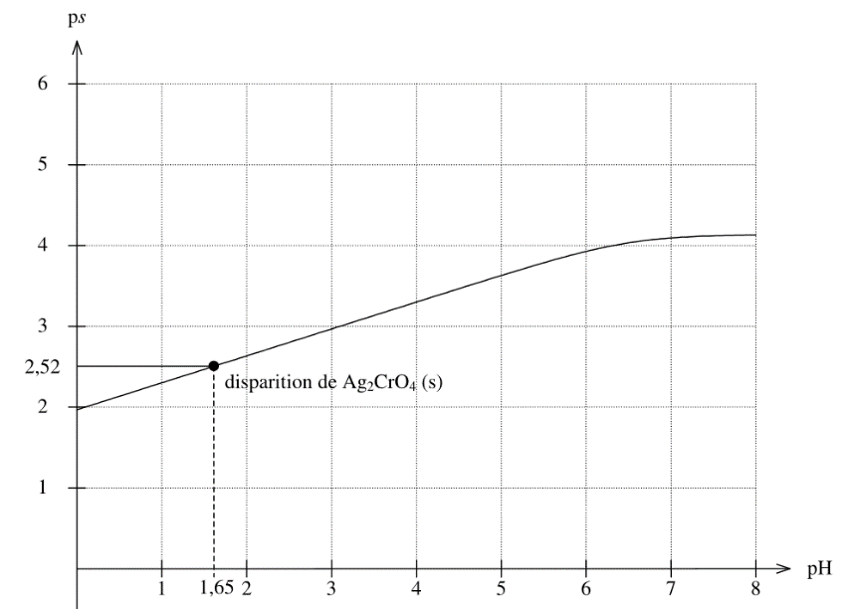

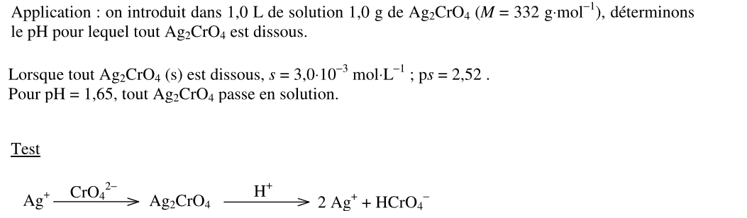

1. **Cas d’un hydroxyde**

Exp : ajout de HO- à Ag+ et Cu2+, Al3+

**Un hydroxyde résulte de la précipitation d'un cation métallique avec les ions hydroxydes OH-.**

Exemple : Ca(OH)2, Fe(OH)3, Al(OH)3.

Ce sont des espèces **basiques** : ils sont donneurs de OH-.

Cette précipitation n'a pas nécessairement lieu en milieu très basique :

Fe(OH)3(s) = Fe3+ + 3OH- pKS(Fe(OH)3) = 38

Quel est le pH de précipitation pour [Fe3+] = 10-3 mol.L-1 ?

À la limite de précipitation [Fe3+ ][OH-]3 = 10-3[OH-]3 = 10-38 → [OH-] = 10-11,7 mol.L-1 → pH = 2,3

pH

Fe3+

Fe(OH)3(s)

2,3

Remarque 1 : les solutions d'ions Fe3+ sont toujours acidifiées, pour cette raison.

Remarque 2 : A pH = 7, beaucoup de métaux sont sous formes d'oxydes ou d'hydroxydes, pourtant, ils ne sont pas solides dans le corps. Pourquoi ? Ils sont la plupart du temps complexés par des protéines. (On a vu dans le paragraphe précédent que la complexation augmentait la solubilité.)

Exemple : les ions FeII et FeIII dans le sang sont complexés par l'hémoglobine.

Remarque 4 : Certains hydroxydes sont dits **amphotères** : ils sont **acides** et **basiques**. Ex : Al(OH)3.

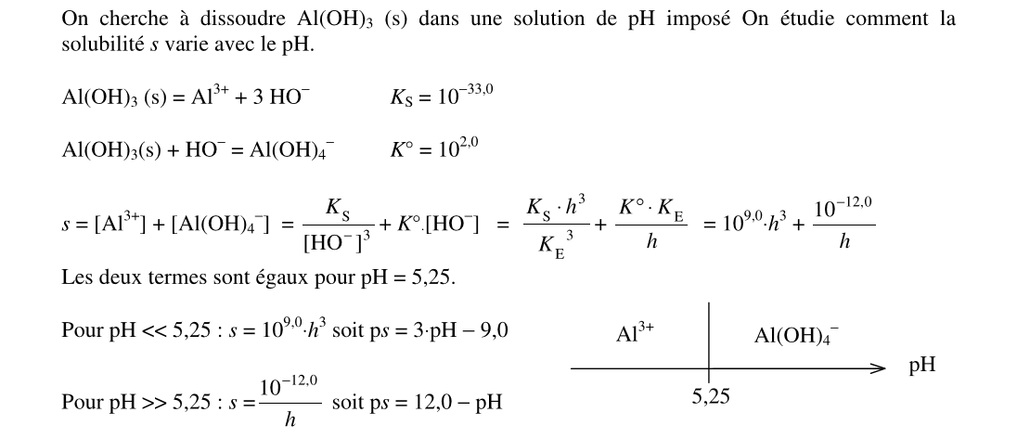

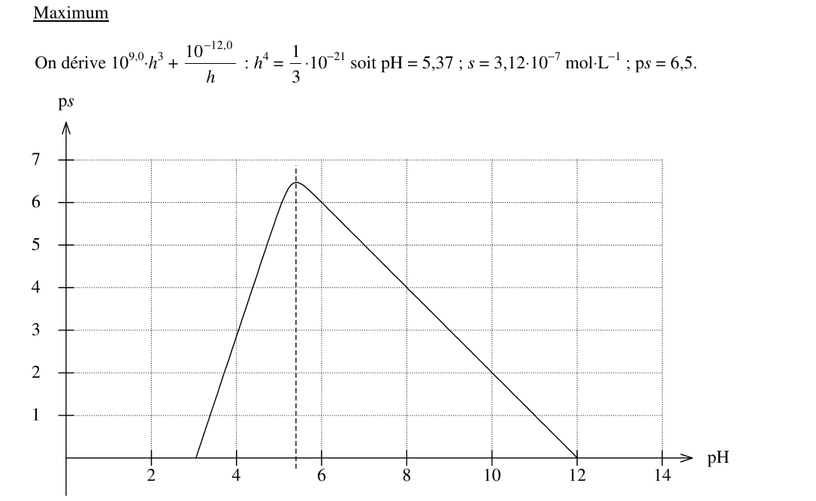

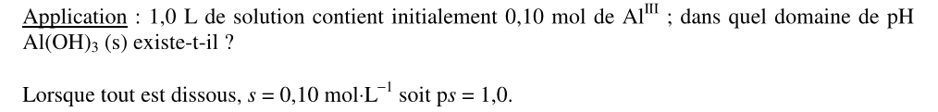

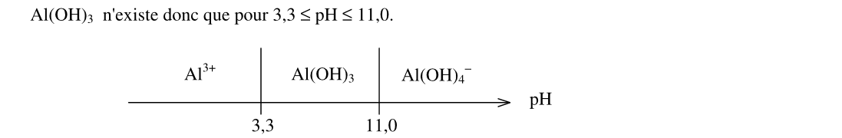

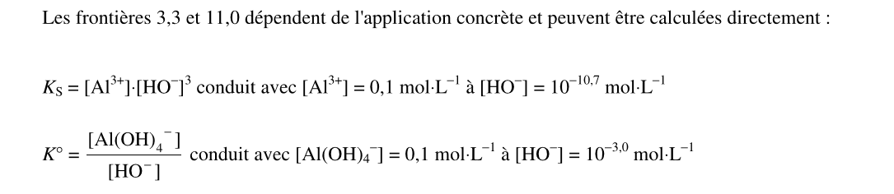

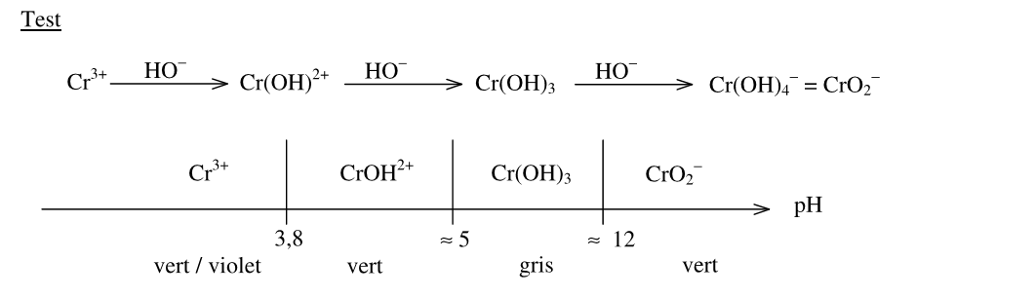

**Exercice d’application n°4**

1. **Titrages par précipitation**
   1. ***Titrage colorimétrique des ions chlorures par la méthode de MOHR***

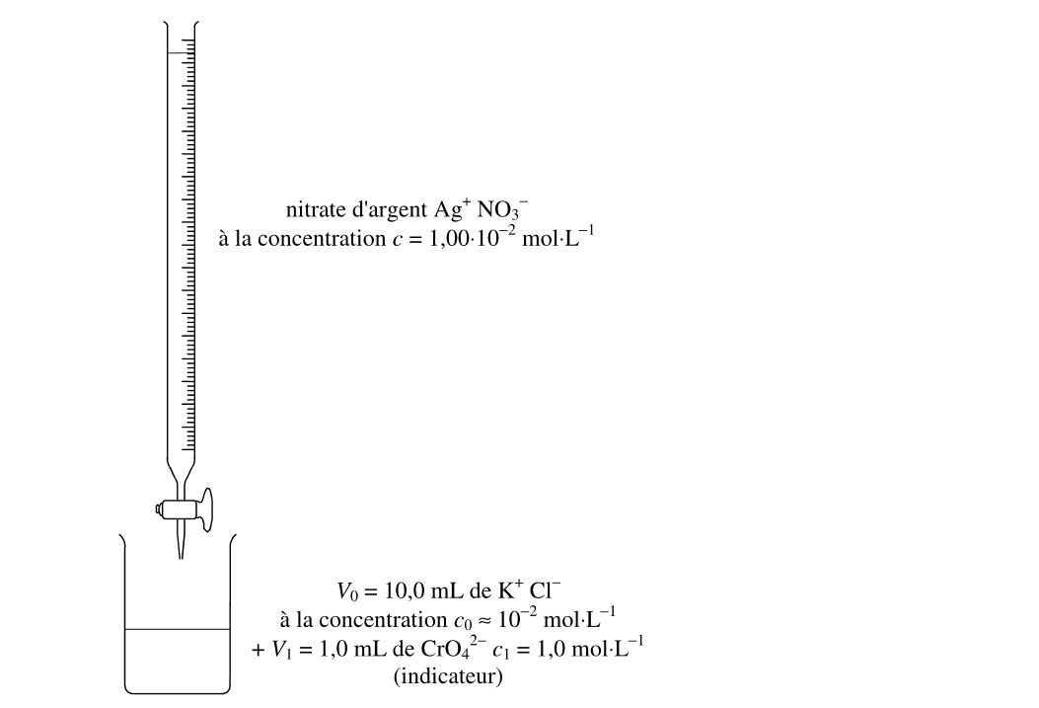

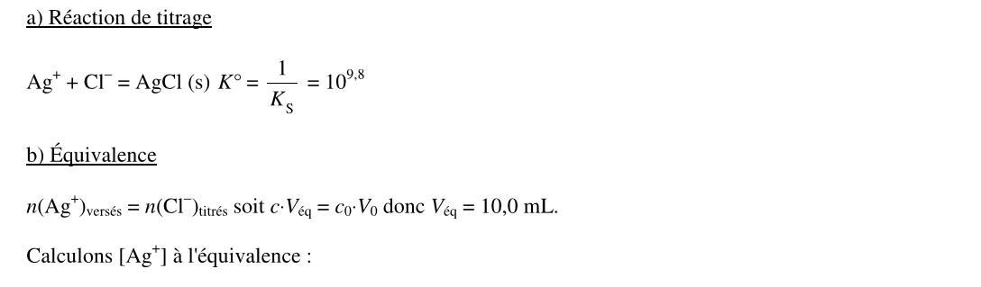



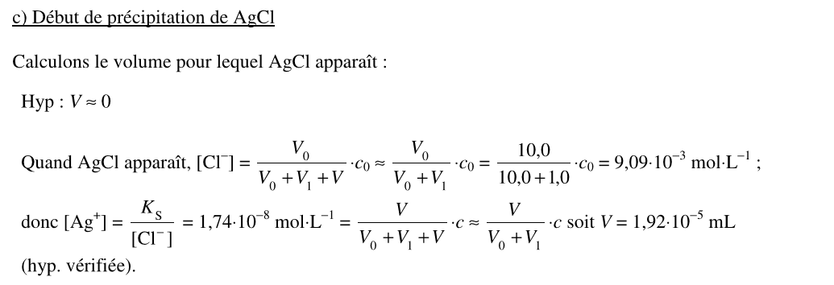

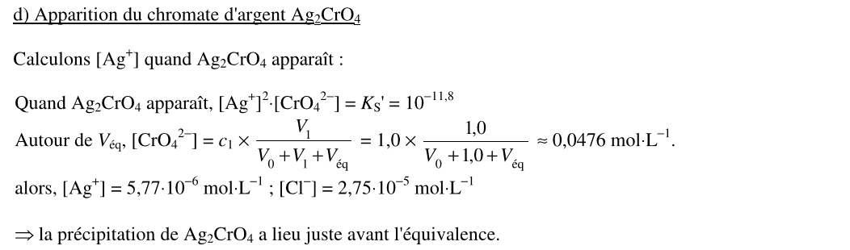



***2- Titrage conductimétrique des ions chlorures***

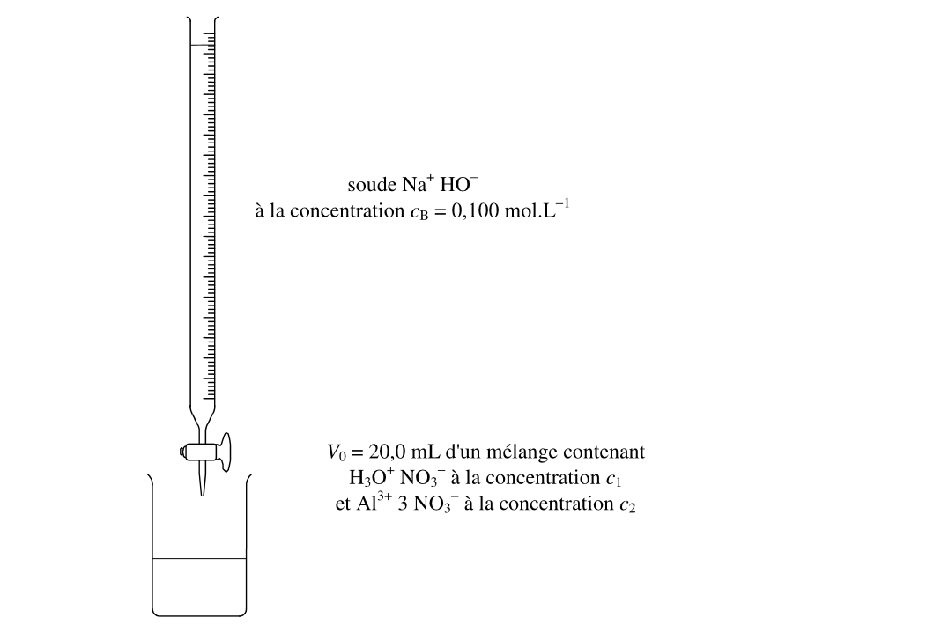

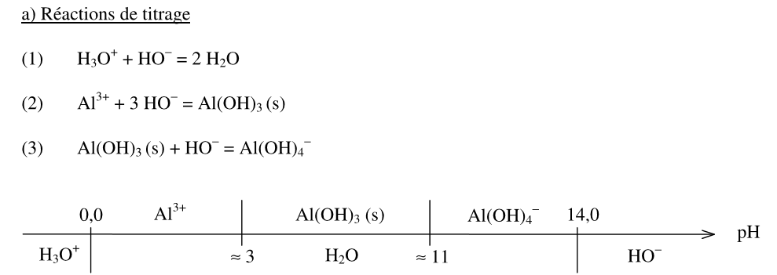

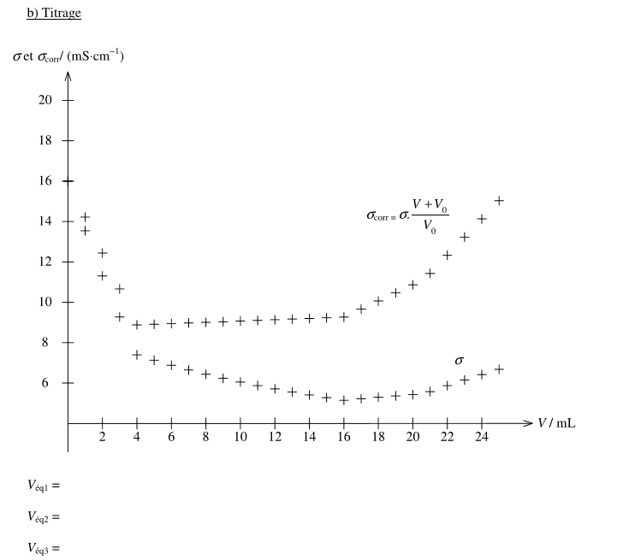

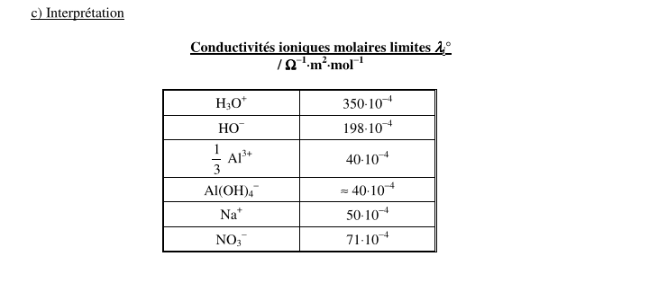

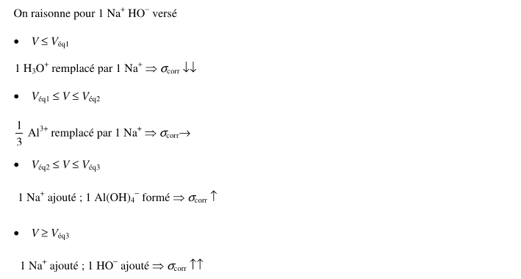

1. ***Titrage pH-métrique d'un mélange Al3+ et H3O+***

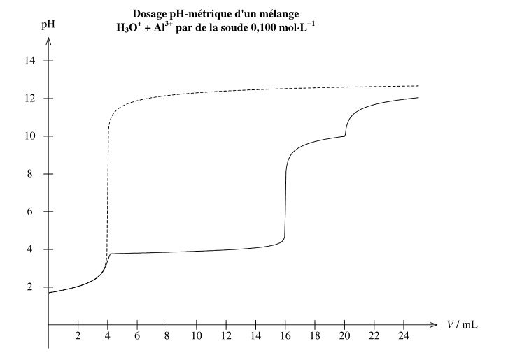

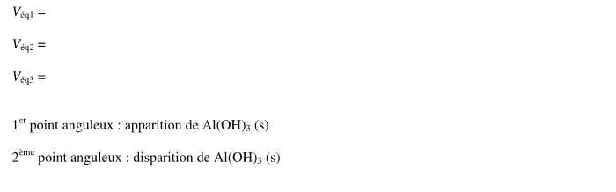

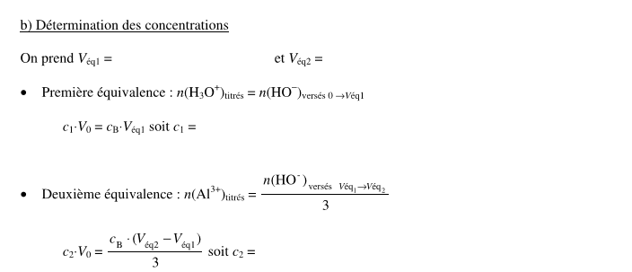

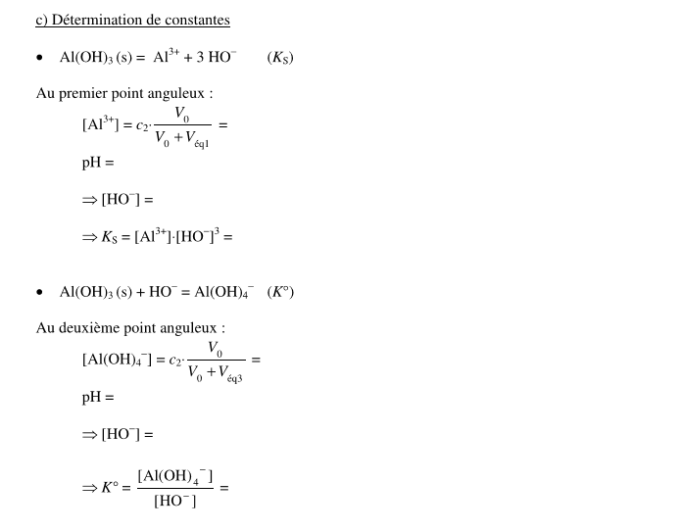

|  |
| --- |
| **TP n°9 : Titrage des ions chlorures par précipitation** |

1. **Étude théorique**
   1. ***Principe de l’argentimétrie***
   2. ***Evolution des concentrations***
   3. ***Condition de précipitation à la première goutte***
   4. ***Condition d’utilisation***
2. **Suivi par conductimétrie**
   1. ***Principe et rappels sur la conductimétrie***
   2. ***Application : titrage des ions chlorure dans l’eau Vichy – St Yorre***

1. **Suivi par colorimétrie**
   1. ***Principe de la méthode de Mohr et limitation***
   2. ***Titrage en retour : la méthode de Charpentier – Volhard***
   3. ***Application : détermination de la stoechiométrie d’un complexe photochrome : Cu(Cl)n(n-2)-***

**Capacités exigibles :**

1. Identifier et exploiter la réaction support du titrage (recenser les espèces présentes dans le milieu au cours du titrage, repérer l’équivalence, justifier qualitativement l’allure de la courbe ou le changement de couleur observé).
2. Proposer ou justifier le protocole d’un titrage à l’aide de données fournies ou à rechercher.
3. Mettre en œuvre un protocole expérimental correspondant à un titrage direct ou indirect.
4. Choisir et utiliser un indicateur coloré de fin de titrage.
5. Exploiter une courbe de titrage pour déterminer le titre en espèce dosée.
6. Exploiter une courbe de titrage pour déterminer une valeur expérimentale d’une constante thermodynamique d’équilibre.
7. Distinguer l’équivalence et le virage d’un indicateur coloré de fin de titrage.
8. *Déterminer les conditions optimales qui permettent à l’équivalence et au repérage de la fin du titrage de coïncider.*